**"Что изменилось?"**

Перед ребенком выкладывают 7 картинок или игрушек (для начала можно 3-4), он должен запомнить, как они расположены. Затем взрослый просит ребенка закрыть глаза, в это время меняет 2 (затем можно больше) картинки (игрушки) местами или убирает одну (или больше) из них. Ребенка просят открыть глаза, он должен заметить, что изменилось.

**"Найди предмет треугольной (квадратной, прямоугольной, круглой) формы*"***

Игра развивает у ребенка восприятие формы. Ребенку предлагают в окружающей обстановке или на картинке находить и называть предметы заданной формы. Например, треугольной формы: подставка для кастрюли, формочки для печенья, колпачок у Петрушки, елка, крыша у домика. Кто больше назовет предметов заданной формы, тот выиграл.

**Рекомендации родителям**

1. Занимайтесь с ребенком систематически (2-3 раза в неделю), занятия желательно проводить в одно и то же время.

2. Продолжительность каждого занятия – не больше 30 минут.

3. Можно10-15 минут заниматься за столом, 10-15-минут – на коврике. Это снимает мышечное напряжение.

4. Не занимайтесь с ребенком, если он плохо себя чувствует.

 5. Начинайте занятие с любимых или простых для выполнения заданий. Это дает ребенку уверенность в своих силах.

6. Спокойно, без раздражения относитесь к затруднениям и неудачам ребенка. Не ругайте, не стыдите ребенка за неудачи.

7. Подбадривайте ребенка, если у него что-то не получается. Терпеливо разъясняйте все, что непонятно.

8. Обязательно найдите, за что похвалить ребенка во время каждого занятия.

9. Не заставляйте ребенка многократно повторять те задания, которые не получаются. В таких случаях следует вернуться к аналогичным, но более простым заданиям.

**муниципальное бюджетное дошкольное учреждение детский сад общеразвивающего вида № 103 г. Томска**

**Психологическая подготовка детей к школе**

***Игры для будущих первоклассников*** Памятка для родителей

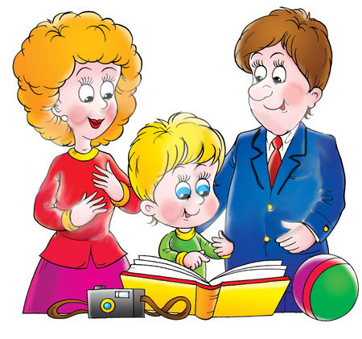

Готовность к обучению в школе - это такой уровень физического, психического и социального развития ребенка, который необходим для успешного усвоения школьной программы без ущерба для его здоровья.

**Следовательно, понятие «готовность к обучению в школе» включает:**

1. Физиологическую готовность – хороший уровень физического развития.

2. Психологическую готовность – достаточное развитие познавательных процессов (внимания, памяти, мышления, восприятия, воображения, ощущения, речи), обучаемости.

3. Социальную готовность – умение общаться со сверстниками и взрослыми.

Все три составляющие школьной готовности тесно взаимосвязаны, недостатки в формировании любой из ее сторон так или иначе сказываются на успешности обучения в школе.

Кроме занятий в детском саду рекомендуется играть с детьми дома для закрепления полученных знаний и навыков.

**Мамы и папы будущих первоклассников!**

В эти игры вы можете играть с детьми дома:

**"Назови одним словом"**

Игра проводится с предметными картинками, либо с игрушками. Смысл упражнения – научить ребенка правильно использовать обобщающие слова. Взрослый выкладывает на стол картинки (или называет) и просит назвать их одним словом. Например:

1)лиса, заяц, волк, медведь – животные;

2)кровать, стул, диван, кресло; - мебель;

3)сосна, ель, ива, клен – деревья и т.п.

**"Назови три предмета"**

Эта игра развивает у ребенка словесно-логическое мышление. Ведущий (вначале взрослый, а затем – кто-то из детей) называет слово (например, мебель) и бросает мяч одному из играющих, тот должен назвать три предмета, которые можно назвать одним этим словом (например, стул, стол, кровать).

**"Графический диктант"**

Для упражнения нужен тетрадный лист в клетку и карандаш. Первое время для ребенка желательно поставить точки, чтобы он знал, откуда начинать узор. Перед началом упражнения пусть ребенок покажет, где у него правая и где левая рука. Объясните ребенку, что вы будете диктовать ему узоры, а он будет рисовать по маленьким клеточкам. Узоры могут быть любыми, а начинать желательно с простого, например: Одна клетка вверх. Одна клетка направо. Одна клетка вниз. Одна направо. Предложите ребенку закончить узор самостоятельно до конца строчки. Далее можно давать задания посложнее, например, две клетки вверх, одна влево и т.д.

**"Задание на внимание"**

Ребенку предлагают нарисовать 10 (для начала можно меньше) треугольников (или любых других фигур) и закрасить, например, вторую, седьмую и девятую фигуры (или любые другие по порядку).